**보스 레이드**

**[기획서]**

|  |  |  |
| --- | --- | --- |
| 문서명 | : | 보스 레이드 |
| 작성자 | : | 임해인 |
| 최초작성일 | : | 20220926 |
| 최종수정일 | : | 20220927 |
| 비고 | : |  |

내용

1. 개요 3

2. 플로우 차트 4

3. 지형 구성 5

4. 시스템 6

1. 보스 속성 6

2. 플로우 차트 6

5. ToDo 7

# 개요

보스 레이드 콘텐츠 개발을 위한 기본 시스템 플로우 문서

# 플로우 차트

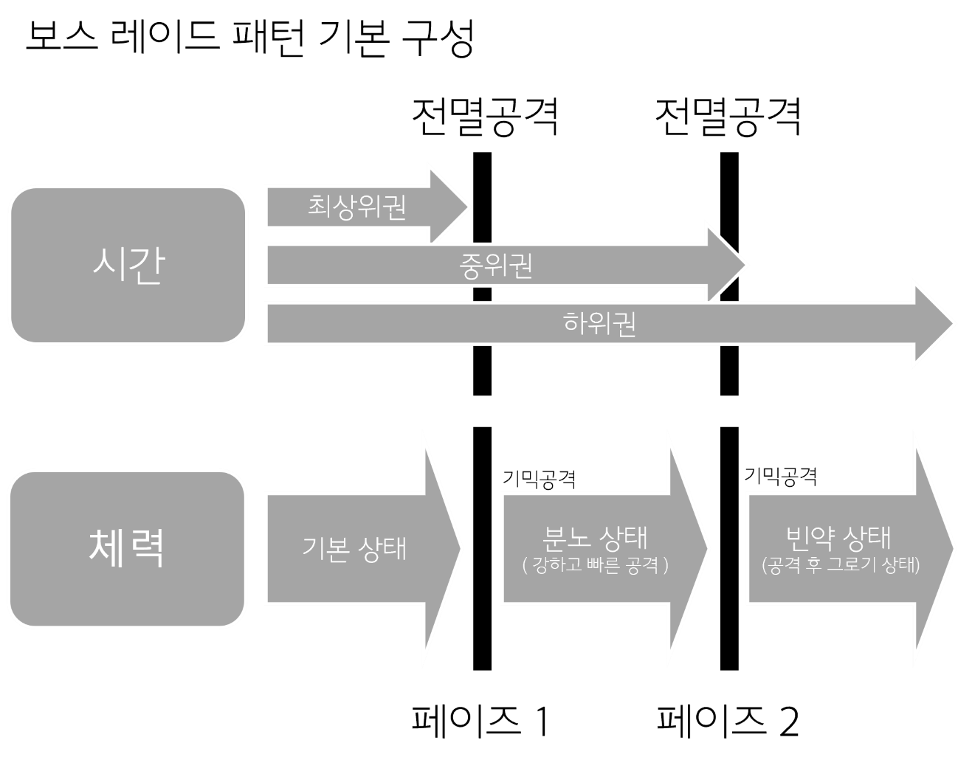

|  |  |
| --- | --- |
| **분류** | **내용** |
| 기획의도 | 기믹공격은 모든 유저에게 제공  전멸공격은 시간 분기점을 통한 상위 유저의 클리어 판단 기재가 혹은 목표점이 될 수 있도록 구성 |
| 시간 | 1차 전멸공격 : 최대 DPS 구성으로 클리어 타임의 1.2배  2차 전멸공격 : 최대 DPS 구성으로 클리어 타임의 2.0배 |
| 체력 | 페이즈 1 : 전체 체력의 -40% 기점  페이즈 2 : 전체 체력의 -80% 기점  페이즈의 전환마다 기믹공격 제공 |
| 비고 | 위 패턴은 전체 보스레이드의 기준 패턴, 필요에 따라 보스별 수정 가능 |

# 지형 구성

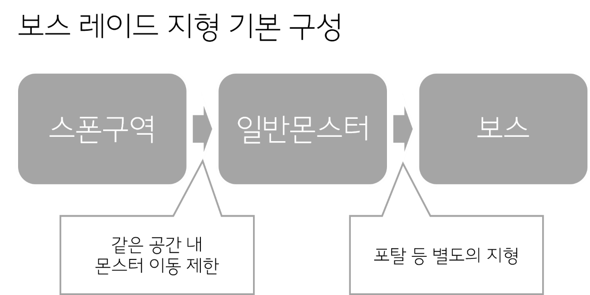

|  |  |
| --- | --- |
| **분류** | **내용** |
| 기획의도 | 기믹공격은 모든 유저에게 제공  전멸공격은 시간 분기점을 통한 상위 유저의 클리어 판단 기재가 혹은 목표점이 될 수 있도록 구성 |
| 스폰구역 | 최초 진입점  일반 몬스터가 배치되어 있는 필드 내 구성  일반 몬스터의 접근을 몬스터의 이동 구역 제한으로 처리 |
| 일반몬스터 | 일반 몬스터가 배치되어 있는 필드  필드 내 배치 몬스터 전체를 제거 한 이후 보스 필드로 이동 가능 |
| 보스 | 보스 몬스터가 배치되어 있는 필드  보스 몬스터만 배치 |

# 시스템

## 보스 속성

|  |  |  |  |
| --- | --- | --- | --- |
| **요소** | **자료형** | **설명** | **비고** |
| 체력 | Double | 보스몬스터의 체력 |  |
| 공격력 | Double | 기준 공격력 |  |
| 페이즈 | Enum | 페이즈 정보 |  |
| 시간 | Double | 보스 플레이 타임 |  |
| 피해량 | Double[usercount] | 유저들이 입힌 피해량 | 기여도 체크 |

## 플로우 차트

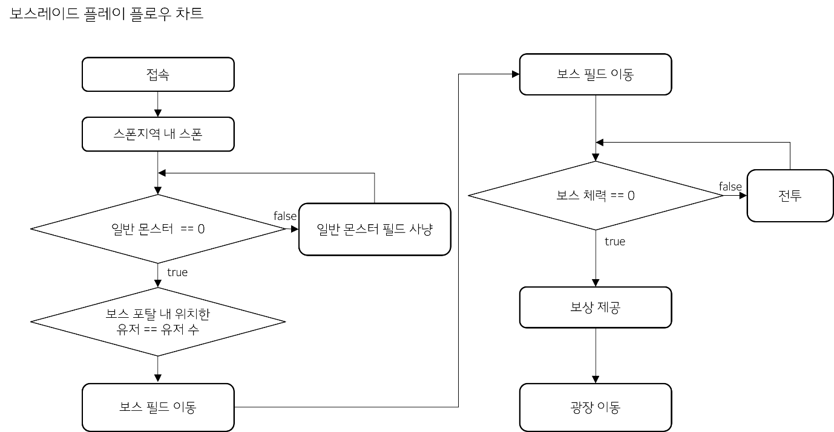

# ToDo

보스레이드 목적

* 주 콘텐츠

플로우

광장에서 NPC한테 말걸기

레이드 인원 구성 ( 2D UI를 통해서 파티 매칭 )

레이드 진입

시스템

* 공통 플로우

콘텐츠

* 몰?루